일시 | 2019.4.17 | 작성자 | 윤하현
활동주제 | 과학의 날 포스터 만들기
주제선정  이유 | 4.21 과학의 날을 맞아 학생들에게 유익한 과학상식을 전해주기 위하여 포스터를 작성하고 이번 기회를 통해 관심있는 분야의 지식을 더욱 깊게 하려고 이 주제를 선정 하였습니다.
세부활동  내용 | 동아리 부원 6명이 각자 관심 있는 분야의 유용한 지식을 조사하고 여러 학생들이 볼 수 있도록 포스터를 작성하여 과학의 날에 전시를 하였습니다.  윤하현- 안전한 향수 사용법  정지환- 바이오 프린팅  백민주- 화장품 성분의 중요성  장재영- 약의 종류  김소현- 유전자 편집  안용호- 항생제(슈퍼박테리아)  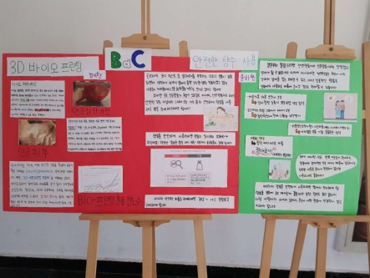  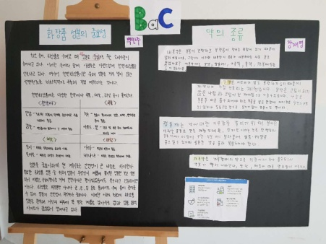  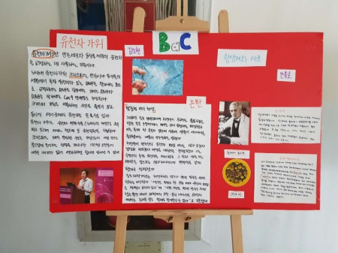
평가  (느낀점, 잘된 점, 잘못 된 점, 개선해야 할 점, 등....) | 이번 기회를 통해 관심 있는 분야의 지식의 폭을 확장하고 학생들에게 유익한 지식을 나누어 줄 수 있어 의미 있는 시간이었습니다.  하지만 찾은 자료의 양이 많고 시간이 부족하여 점심시간과 방과후에 따로 시간을 내서 완성하게 되었습니다.  다음번 포스터 제작 때에는 시간을 더욱 효율적으로 사용하도록 개선하겠습니다.
차시  활동 내용 | 향료 뽑기
비고

일시 | 5/22 | 작성자 | 정지환
활동주제 | 향료 뽑기
주제선정  이유 | 주변에서 볼 수 있는 과일들과 여러 재료를 이용하여 립밤, 손세정제 등에 들어가는 향료가 어떻게 추출되는 것이고 직접 만들어 보기위해서 이 주제를 선정하였습니다.
세부활동  내용 | 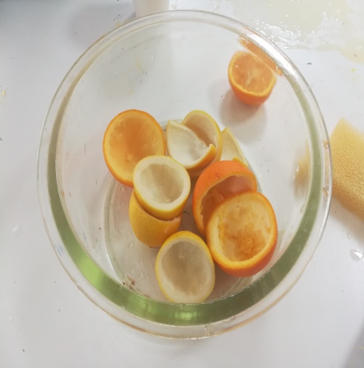  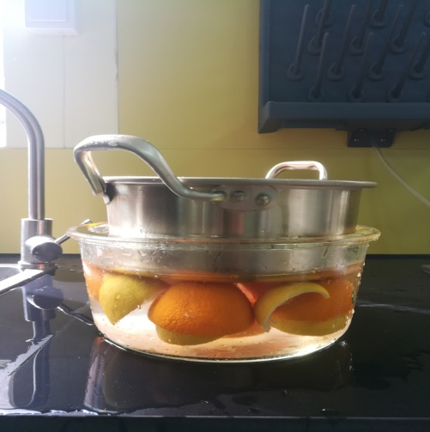  <압착법>  1. 과일을 반으로 자르고 과육을 제거합니다.  2. 과일 껍질을 표면이 말랑말랑해질 수 있도록 수조안에 담가 놓습니다.
평가  (느낀점, 잘된 점, 잘못 된 점, 개선해야 할 점, 등....) | 수조안에 얼마나 오래 넣어놔야 하는지 확신이 없었기 때문에 실험과정에서 주춤했던 것이 좀 아쉽고 과육을 제거하는 과정에서 초반에는 좀 서툴렀지만 점차 능숙해지는 모습을 보면서 뿌듯하였습니다. 또한 수조가 마땅치 않아서 다음번에 실험을 할 때는 좀 더 철저히 준비물을 따지고 준비해 놓아야겠다고 다짐했습니다. 더 나아가서 나중에 향료를 추출할 때 필요한 여러 시약을 과학실에서 찾아보느라고 시간이 지체된 점도 아쉬웠습니다.
차시  활동 내용 | 몇 시간동안 담가 둔 오렌지와 레몬을 꺼낸 후 껍질 쪽에 스펀지를 이용하여서 과즙이 스며들도록 하게 한다.
비고

일시 | 2019년 5월 29일 수요일
작성자 | 백민주
활동주제 | 해결책 찾기
주제 선정 이유 | 향료 뽑는 실험을 진행하는 과정에서 도중에 실패를 하게 되었는데 부원들 모두가 포기하지 않고 열정적으로 문제점을 찾고 해결책을 제시했기 때문에 이 주제를 선정하게 되었습니다.
세부 활동 내용 | 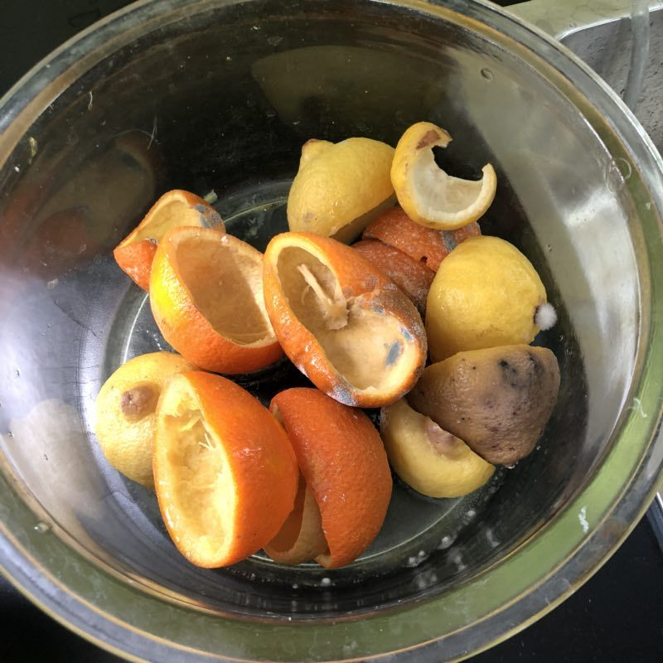  립밤, 핸드크림, 손 세정제를 만들기 위해 오렌지와 레몬을 이용해 향료를 뽑는 실험을 하기로 부원들과 정했기 때문에 저번 주에 준비했던 과일 껍질을 이용해 이번 시간에 본격적으로 향료를 뽑아보려고 했으나 더운 날씨로 인해 곰팡이가 피었습니다. 아쉽게도 실험을 진행할 수가 없어 이번 시간에 해결책을 찾고 향료를 뽑는 것을 성공했을 시 어떻게 립밤, 핸드크림, 손 세정제를 제대로 만들 수 있을지 고민하면서 더욱 더 구체적으로 계획을 세웠습니다.
평가(느낀점, 잘된 점, 잘못 된 점, 개선해야 할 점 등) | 일주일에 한 번 있는 동아리 활동이라 실험을 이어서 하기 힘든 부분이 있었고 그 결과 저번 시간에 준비했던 과일 껍질에 곰팡이가 핀 상황을 직면하게 되었습니다. 이 실험을 다시 성공적으로 하기 위해서 부원들과 문제점을 밝혀내어 보완해야 될 점들에 대해 이야기하면서 해결책을 찾는 시간을 가졌으며 동아리 활동하는 날 오전에 미리 과육을 제거하고 물에 담가놓고 말리는 과정을 다 해놓은 뒤 동아리 시간에 본격적으로 향료를 뽑기로 했습니다.
차시 활동 내용 | 과일 껍질에 핀 곰팡이를 관찰하고 이 실험을 다시 진행하기 위해 문제점을 찾아 해결책을 제시했다.
비고

일시 | 2019.06.05 | 작성자 | 김소현
활동주제 | 향료 추출
주제선정  이유 | 오렌지와 레몬에 들어있는 향료를 뽑아내어 이 향료가 어떤 효과가 있는지 알아보기 위해서 이 주제를 선정하였다.
세부활동  내용 | 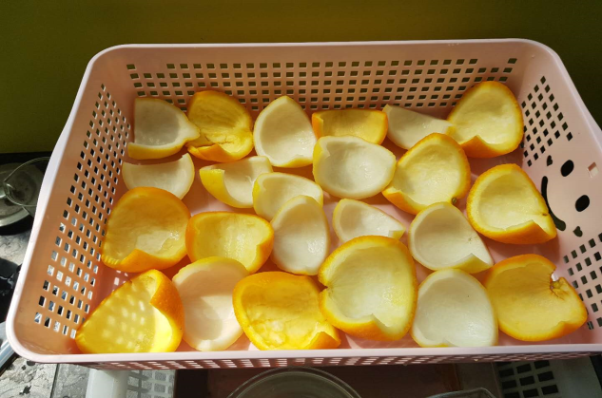  <압착법>  1. 물에 담가 놓은 오렌지와 레몬을 공기 중에 3시간가량 건조시킨다.  2. 껍질을 뒤집어 물에 적신 스펀지를 껍질 면에 대고 압착시켜 향료를 모은다.
평가  (느낀점, 잘된 점, 잘못 된 점, 개선해야 할 점, 등....) | 저번 활동에서 담가 놓은 오렌지와 레몬을 너무 오래 밖에 두어서 곰팡이가 핀 것을 고려하여 이번 활동에서는 공기 중에 건조시키는 시간을 짧게 하였더니 이번에는 곰팡이가 피지 않아 순조롭게 다음 활동을 진행할 수 있었던 것 같다. 뒤집힌 껍질을 스펀지에 대고 압착하여야 하는데 잘 되지 않아 직접 손으로 눌러 추출한 것이 아쉬웠다. 생각 외로 껍질에서 향료가 많이 나오지 않은 것이 변수였다.
차시  활동 내용 | 추출한 향료를 분리한다.
비고

일시 | 2019.6.12 | 작성자 | 11212 윤하현
활동주제 | 실험 총정리, 결과 관찰 및 결론
주제선정  이유 | 지난시간에는 레몬의 항균효과를 관찰하기 위해서 레몬즙과 증류수에 각각 식빵을 넣어 실험을 진행하였다. 이번 시간에는 항균효과의 정도를 관찰한다.
세부활동  내용 | 식빵을 각각 레몬즙과 증류수에 넣어서 결과를 관찰하였다.  매일 관찰하고 사진으로 남겼고, 그 결과 증류수에 넣은 식빵은 단 3일만에 전부 부패하였지만, 레몬즙에 넣은 식빵은 5일이 지나서야 전부 부패한 것을 관찰할 수 있었다. 그 결과로 우리 동아리는 레몬즙이 모든 세균을 없애지는 못하지만 세균수를 감소시켜 식품의 신선도를 어느 정도 유지시킨다고 결론지었다.  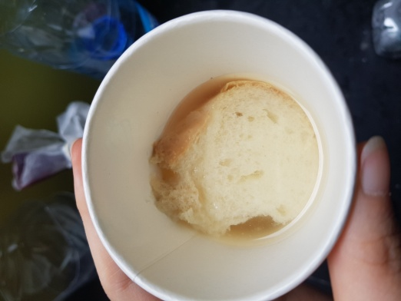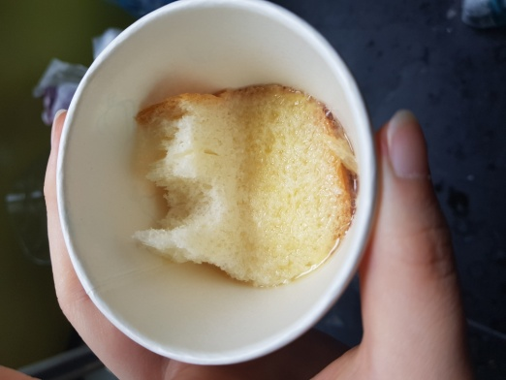
평가  (느낀점, 잘된 점, 잘못 된 점, 개선해야 할 점, 등....) | 실험은 전체적으로 성공적이었다. 하지만 다들 처음 해봐서 미숙한 부분도 많고 건조를 잘못해서 레몬을 썩힌 적도 있고 여러번 진행해야 하는 부분이 한 두가지가 아니어서 많이 힘들었다.  또한 실험 장비가 부족해서 식빵만으로 실험결과를 관찰한 점이 조금 아쉬웠다.
차시
활동 내용
비고

일시 | 2019.9.11 | 작성자 | 윤하현
활동  주제 | 한학기 활동 계획하기
활동  준비물 | 없음
활동  과정 | 동아리 첫 시간을 맞아 이번학기에 진행할 활동을 계획하는 시간을 가졌다. 각자 하고 싶은 활동을 생각해오고 공유하여 가장 적절한 실험을 이번학기 주제로 결정하기로 하였는데, 여러 실험 중 ‘일상생활 속 세균 탐구’가 가장 적절한 실험이라고 판단되어 한 학기 동안 탐구하기로 계획하였다. 또한 아래와 같은 순서로 실험을 계획 하였다.  - 9월 11 활동 계획, 18 사전조사  - 9월25 준비물 구매  - 10월 9 세균 배양 장소 선정  - 10월 30 세균 채취  - 11월 6 세균 관찰  - 11월 13 레몬 항생제 항생효과 확인  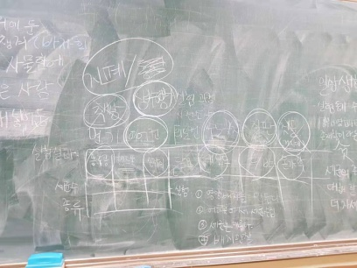  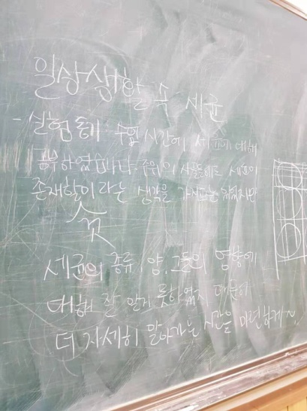  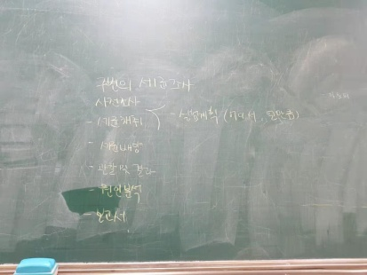
활동
결과
활동  소감 | 실험에 있어서 가장 중요한 실험 설계 단계를 마쳤다. 이후의 실험도 순조롭길 바란다. 또한 성공적인 실험을 위해서 철저한 준비가 필요한 것을 깨달았다.

일시 | 2019.9.18 | 작성자 | 윤하현
활동  주제 | 사전조사
활동  준비물 | 컴퓨터
활동  과정 | 이번 실험의 성공적인 활동을 위해서 사전조사를 먼저 진행하였다. 세균의 종류, 세균이 잘 자라는 환경 등에 관해 조사하였는데, 생각보다 세균의 종류가 많고 내용도 어려워서 버거운 부분이 있었다. 이러한 문제점을 해결하기 위해 조사한 내용을 따로 정리하고 요점별로 분류하는 작업을 진행하였다.  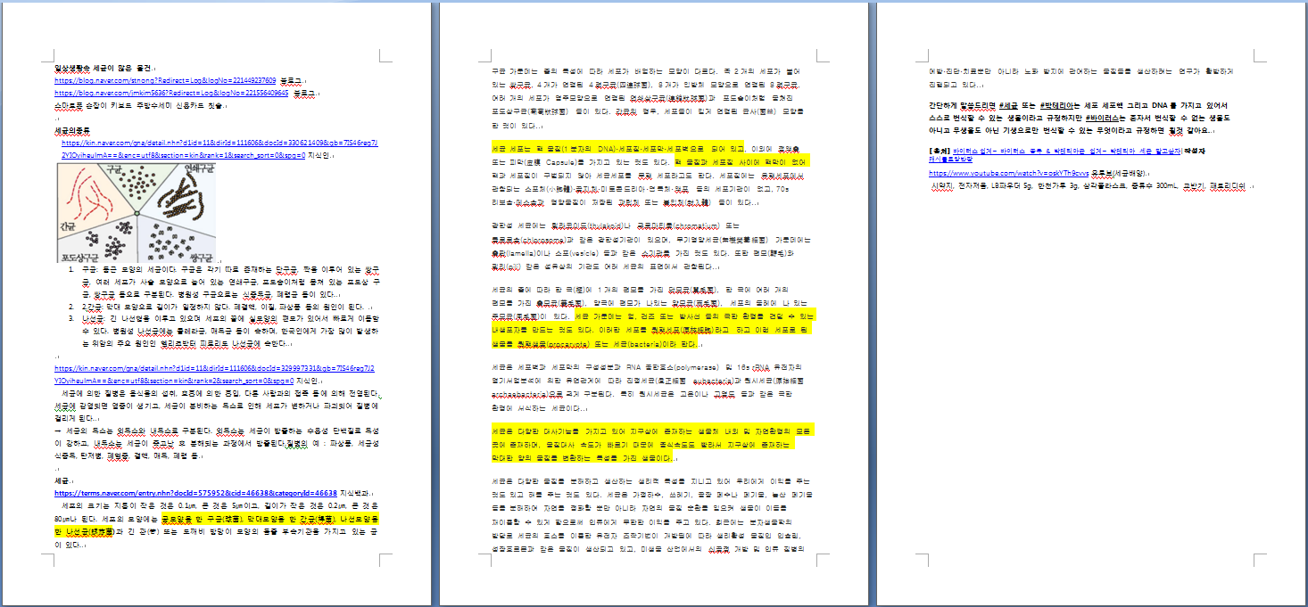
활동  결과 | 세균의 종류: 구균, 간균, 나선균 등  세균이 잘 자라는 환경: 습도가 높은 환경, 30도~40도 사이  세균이 많은 물건: 스마트폰 손잡이 키보드 주방수세미 신용카드 칫솔 등
활동  소감 | 실험을 위한 포괄적인 지식을 얻을 수 있는 유익한 시간이 되었다.

일시 | 2019년 9월 25일 | 작성자 | 백민주
활동  주제 | 준비물 구입하기
활동
준비물
활동  과정 | 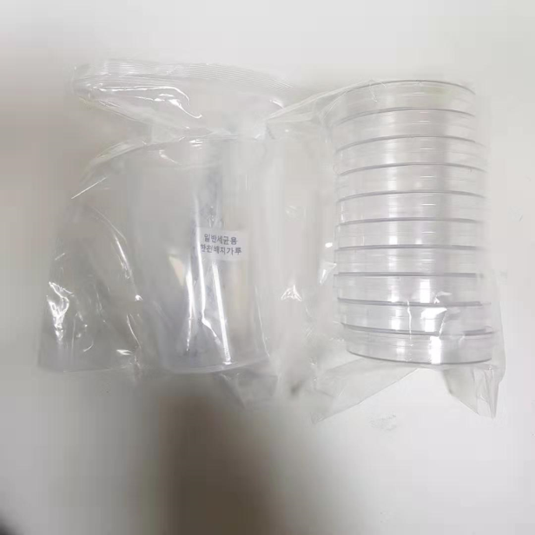  2학기 때 세균 배양 실험을 진행하기로 부원들과 정해 실험을 진행하기에 앞서 필요로 하는 준비물을 찾아 구입했습니다. 실험을 진행할 때 필요로 하는 준비물로는 세균을 배양할 수 있는 배지 만들기 키트와 세균을 채취할 때 사용되는 면봉, 세균을 배양할 때 담을 세균 배양 플라스크(페트리접시), 세균을 배양한 후 적절한 온도 유지를 위한 아이스박스, 레몬 항생제를 만들기 위한 레몬, 배양된 세균 위에 올릴 디스크, 레몬 항생제를 옮길 때 사용되는 스포이트가 있으며 이 중 학교 과학실에 없는 배지 만들기 키트와 세균 배양 플라스크, 레몬, 디스크를 꼼꼼히 알아보고 구입을 했습니다.
활동  결과 | 학교 과학실에 없으면서 실험을 진행할 때 필요로 하는 준비물들을 찾아 동아리 활동이 있는 날 당일에 모두 구입할 수 있었고 다음 동아리 시간에 무엇을 할지 의논도 해 실험 준비 과정이 순조로웠습니다.
활동  소감 | 중국이라는 열악한 환경 속에서 배지와 아이스박스 등을 구하기가 힘들어 약간의 어려움이 있었지만 직접 배지를 만들 수 있는 키트를 발견해 해결책을 빠르게 찾을 수 있었고 부원들 모두가 협동을 했기 때문에 생각보다 준비물을 빠른 시일 내에 주문할 수 있어 실험을 진행하는 데에 있어 큰 어령움이 없었습니다.

일시 | 2019년 10월 9일 | 작성자 | 백민주
활동  주제 | 세균 배양 장소 선정하기
활동  준비물 | 우드락, 사인펜, A4용지, 양면테이프, 투표용 스티커
활동  과정 | 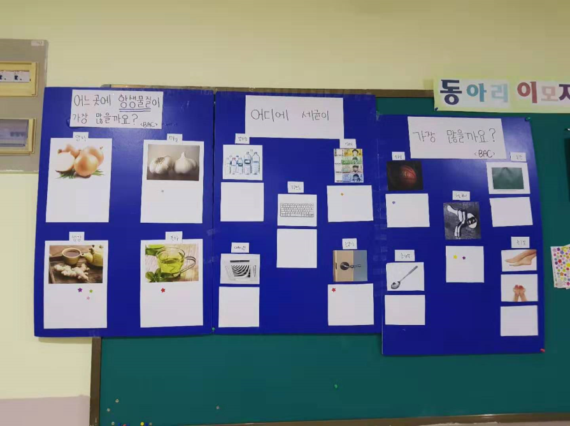  세균 배양 실험을 하기 위해 부원들과 세균이 많이 있을법한 장소 여러 곳을 선정을 해 각각의 세균을 채취해서 비교하고자 이 실험을 진행했습니다. 저희들은 고민한 끝에 손과 발, 생수병, 키보드, 지폐, 에어컨, 손잡이, 수도꼭지, 칠판, 숟가락, 칫솔 이렇게 총 10가지에서 세균을 채취하기로 결정했습니다. 실험을 진행하기 전 우리학교 학생들이 위의 10가지 중 세균이 가장 많을 것으로 생각하는 곳이 어디일지 궁금증이 생겨 부원들끼리 판넬을 제작해 일주일간 투표를 진행했습니다.
활동  결과 | 일주일간의 투표를 진행했으며 투표 결과 지폐가 가장 많은 비중을 차지하게 되었고 생수병이 가장 적은 비중을 차지하게 되었습니다. 지폐 다음으로 많은 비중을 차지한 곳은 손과 발이었으며 생수병과 비슷하게 낮은 비중을 차지한 곳으로는 에어컨과, 칠판, 숟가락이 있었습니다.
활동  소감 | 부원들끼리 정한 세균이 많을법한 곳을 학교 내에서 찾을 수 있어 세균을 채취하는 데에 큰 어려움이 없을 것 같다는 생각이 들었으며 동아리 활동이 1주일에 한 번 있기 때문에 투표할 시간이 적당해 다음 동아리 시간에 바로 세균을 채취할 수 있을 것 같아 실험을 준비하는 데에 있어 수월했다.

일시 | 2019/10/30 | 작성자 | 장재영
활동  주제 | 세균의 채취
활동  준비물 | 면봉, 여러가지 물건
활동  과정 | 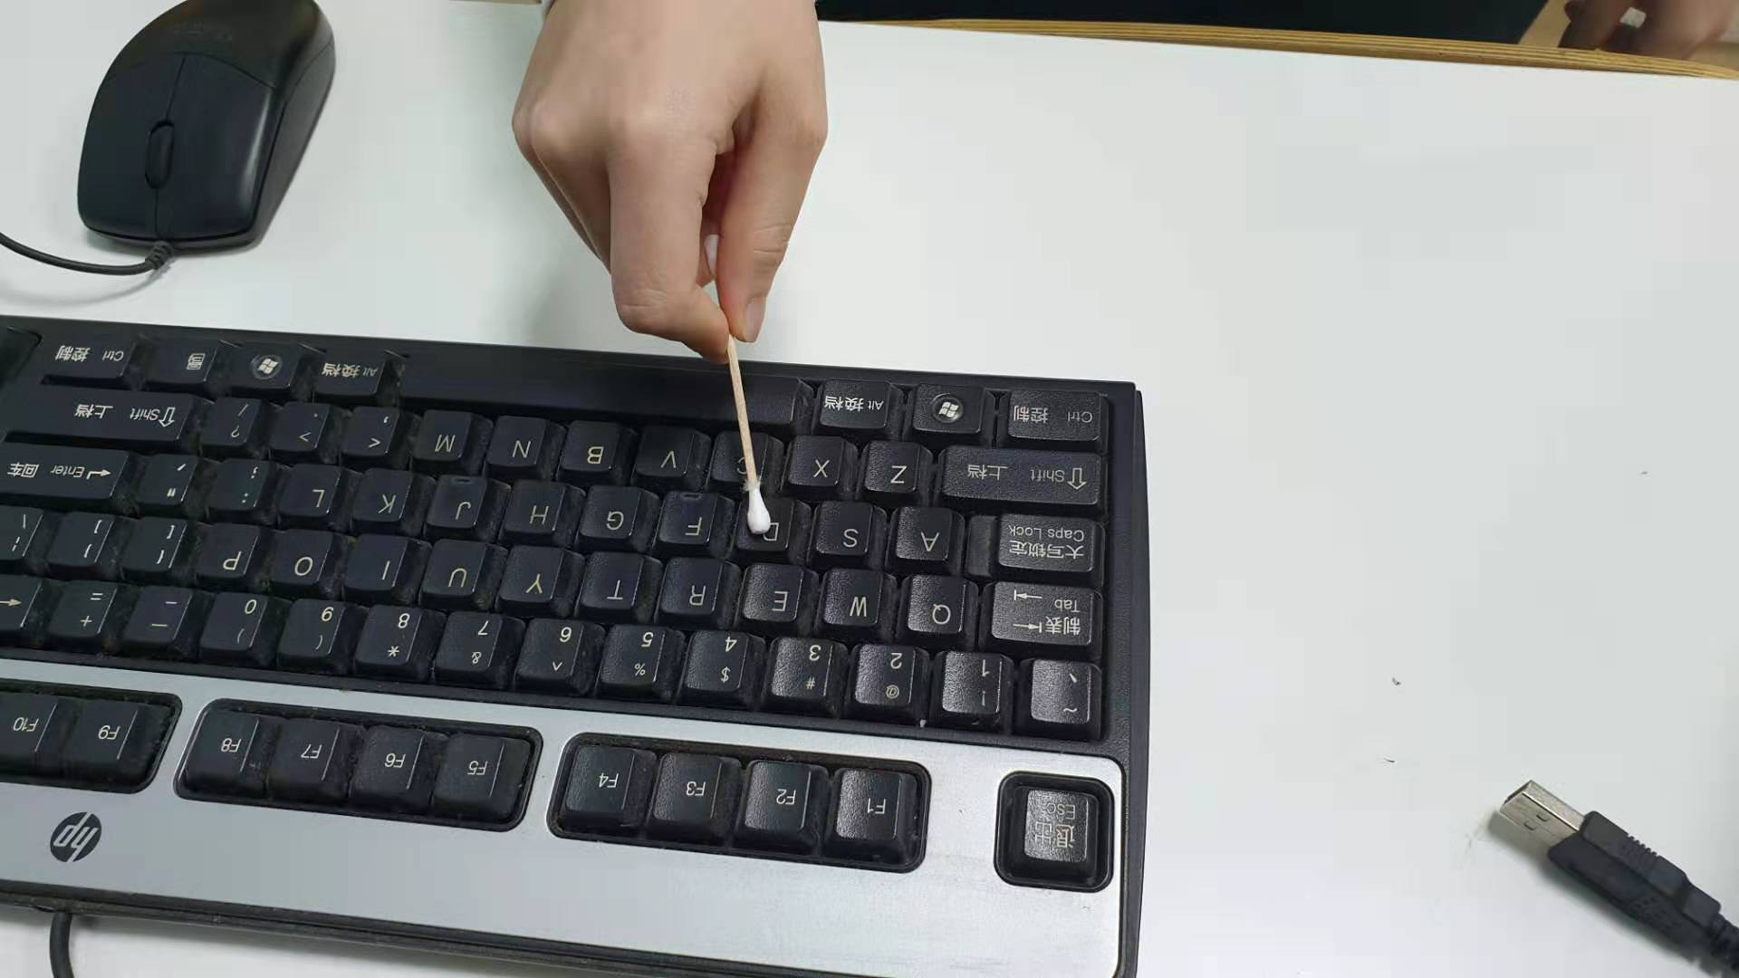  항생효과를 판단하는 실험을 하기에 앞서 키보드, 지폐, 수도꼭지 등 실생활 속의 다양한 물건에 서식하는 세균을 확인하기 위해 면봉을 이용하여 채취하고 채취한 세균을 한천배지에 묻힌 후 배양을 위해 일정한 온도에서 배양하였다
활동  결과 | 세균을 채취하여 배양하였더니 다양한 세균이 한천배지에 나타났다
활동  소감 | 세균을 채취하고 배양하면서 우리가 생각 치도 못한 곳에 많은 세균이 서식하고 있음을 알았고 이를 통해 항생제의 중요성을 깨달음

일시 | 11/6 | 작성자 | 김소현
활동  주제 | 세균 관찰
활동  준비물 | (세균 배양한) 배지, 현미경, 영구 프레파라트, 슬라이드글라스, 커버글라스
활동  과정 | 1. 배양한 세균을 직접 눈으로 관찰한다.  2. 현미경을 사용해 영구 프레파라트를 관찰한다.  3. 배양한 세균의 프레파라트를 제작한 후 현미경으로 관찰한다.  4. 여러 균류의 영구 프레파라트와 비교해본다.  <현미경 사용방법>  1. 조동 나사를 돌려 재물대를 밑으로 내린다.  2. 가장 낮은 배율의 대물렌즈가 가운데 오도록 한다.  3. 관찰할 표본을 재물대에 고정시키고 밝기를 조절한다.  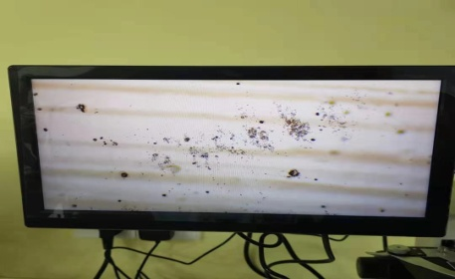  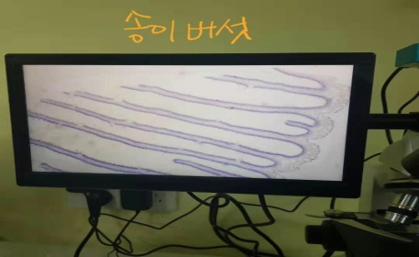  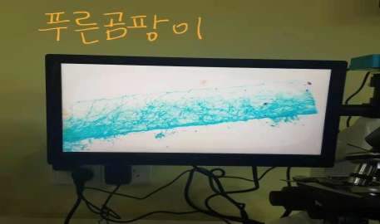  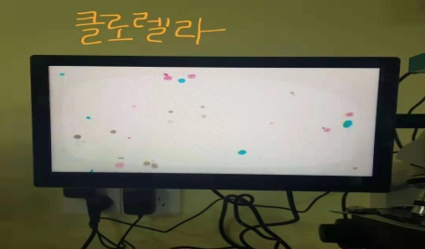  4. 조동나사와 미동 나사를 돌려 초점을 맞춘다.
활동  결과 | 1. 눈으로 관찰했을 때 전체적으로 세균보다 곰팡이가 더 많이 자라있었다.  2. 선정한 세균 배양 장소 중 지폐와 키보드에서 가장 많은 세균이 자랐다.  3. 영구 프레파라트를 관찰하며 균류의 특징을 알아 낼 수 있었다.  4. 분리 배양한 세균의 프레파라트를 영구 프레파라트와 비교해보며 세균의 종류를 알아보려 했지만 알 수 없었다.
활동  소감 | 학교 내의 여러 장소에서 채취하여 배양한 세균을 관찰하며 우리 주변에 다양한 세균이 서식하고 있다는 것을 알 수 있었다.  전문적이지 않아 배양한 세균의 종류를 알아낼 수 없어 아쉬웠다.  세균을 관찰하며 현미경 사용 방법을 익힐 수 있어 유익했다.

일시 | 2019.11.13 | 작성자 | 안용호
활동주제 | 레몬즙의 항균효과 알아보기
주제선정  이유 | 지난학기에 레몬즙의 항균효과를 탐구하는 과정에서 장비가 부족하여 식빵으로 대체해서 실험을 진행하였다. 다소 아쉬운 점이 있어서 이번 기회를 통해 레몬즙을 사용한 손세정제를 사용하여 세균수의 감소를 직접 확인하는 시간을 가지게 되었다.
세부활동  내용 | 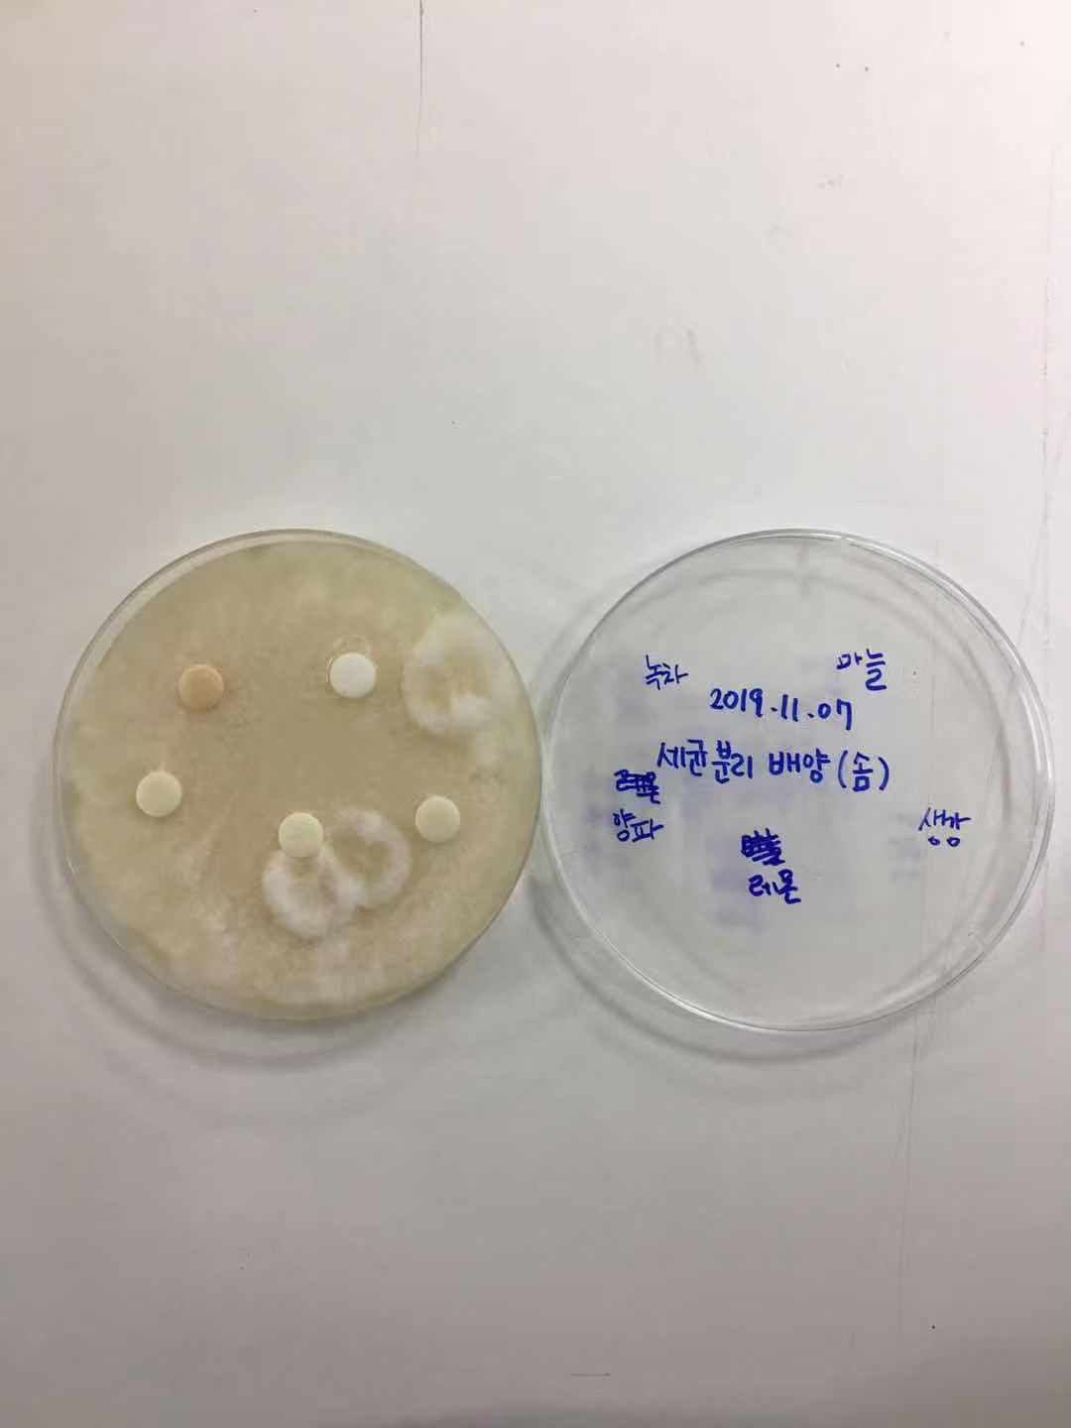  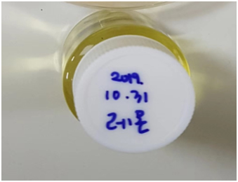  .  레몬을 사용하여 만든 손세정제를 준비하고 솜(disc)에 적신다.  몇 일동안 관찰하고 결과를 기록한다.  특히 디스크 주위의 세균수 감소 여부에 주의한다.
평가  (느낀점, 잘된 점, 잘못 된 점, 개선해야 할 점, 등....) | 몇주동안 관찰한 결과 뚜렷한 항생 효과가 보이지 않아 어떻게 하면 항생효과를 높일 수 있을지, 주변 환경에 문제는 없었는지에 대하여 자세히 의논하였다.  그 결과 관찰 빈도수가 부족하였고 온도유지에 실패한 것이 가장 큰 원인이라고 생각한다.
차시  활동 내용 | 추출 과정을 다시 검토하고 주변 환경을 적절히 설정하려 다시 항균 효과를 관찰할 것이다.
비고

